24/01/2022
Francoise ZANNI
Chapelle Rablais informatique
Les Bases de WORD
Les Bases de WORD

Table des matières
ONGLET ACCUEIL 3
Le Groupe «POLICE» 3
Sélectionner la police de caractère désirée : 3
Sélectionner la taille de la Police : 4
La mise en forme du texte : 4
Gras et italique 4
Soulignement 5
Barré indice et exposant 5
Effets de texte ou Word Art 6
Surlignement (Stabilo) 6
Couleur 7
Toupie de lancement 7
Le Groupe «PARAGRAPHE» 8
Alignement du texte : 8
Puces et numérotations : 8
Les Puces : 8
Les numérotations : 9
Augmenter ou diminuer le retrait 9
Trame de fond et Bordure 10
Les marques de paragraphes 11
Les paramètres du paragraphe 12
Le Groupe «STYLES» 13
Paramétrage du style 13
Reproduction de la mise en forme 14
ONGLET INSERTION 15
Le Groupe «PAGES» 15
Page de garde 15
Saut de page 15
Le Groupe «TABLEAUX» 16
Insérer un tableau 16
Insérer une feuille de calcul Excel 17
Insérer un tableau rapide 18
Le Groupe «ILLUSTRATIONS» 18
Images 19
Insérer une image à partir de : Cet appareil 19
Insérer une image à partir de : Une image en ligne 20
Formes 21
Icones 22
Le groupe EN-TETE ET PIED DE PAGE 23
En-tête 23
Pied de page 24
Numéro de page 25
Le Groupe «SYMBOLES» 26
Insérer un symbole : 26
ONGLET CONCEPTION 27
Le Groupe «MISE EN FORME DU DOCUMENT» 27
Le Groupe « ARRIERE-PLAN DE LA PAGE» 28
Filigrane 28
Bordures de page 30
Onglet REFERENCES 31
Le Groupe «TABLE DES MATIERES» 31
Tables des matières 31
Mettre à jour la table 32
Le Groupe «LEGENDES» 32
Insérer une légende 32
Insérer une table des illustrations 33
Le Groupe «TABLE DES REFERENCES» 33
Onglet PUBLIPOSTAGE 34

ONGLET ACCUEIL

Le Groupe «POLICE»

Sélectionner la police de caractère désirée :

Onglet : «Accueil» Groupe «Police» Ouvrir le menu déroulant de Police et sélectionner la Police choisie.

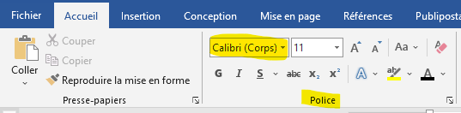
Clic

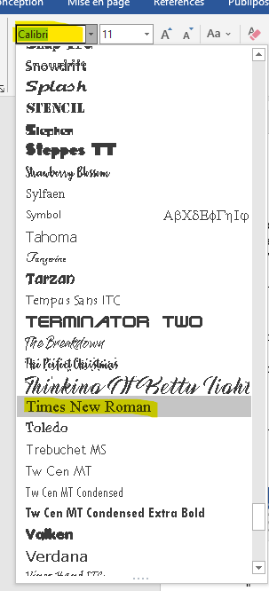
Clic

Sélectionner la taille de la Police :

Onglet : «Accueil» Groupe «Police» Ouvrir le menu déroulant de Taille et sélectionner la taille choisie ou Clic sur pour augmenter ou pour diminuer la taille de la police.

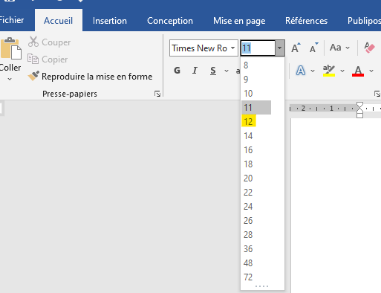
Sélectionner
Clic pour augmenter
Clic pour diminuer

La mise en forme du texte :

Gras et italique

Onglet : «Accueil» Groupe «Police» Clic sur G puis sur I pour sélectionner ou désélectionner.

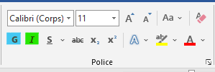
G : permet de mettre le texte en gras.

I : Permet de mettre le texte en Italique.

Soulignement

Onglet : «Accueil» Groupe «Police» Clic sur S pour sélectionner ou désélectionner et éventuellement modifier le soulignement.

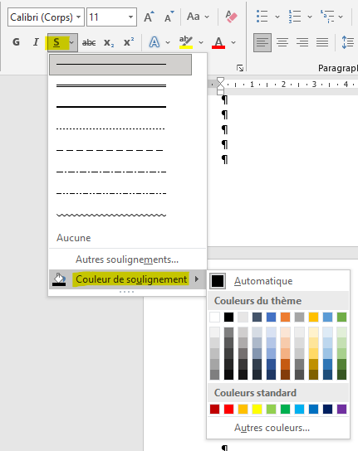
Clic
Clic
S : Permet de souligner de plusieurs façons différentes et même de modifier la couleur du soulignement.
Soulignement

Barré indice et exposant
Onglet : «Accueil» Groupe «Police».
Clic sur le signe «abc» permet de rayer un mot
Clic sur «x₂» permet de taper un indice.
Clic sur «x²» permet de taper un exposant. Un autre moyen si l’exposant est le chiffre 2 est de le taper directement au clavier. La touche est en haut à gauche.

Effets de texte ou Word Art

Onglet : «Accueil» Groupe «Police». Clic sur la flèche du menu déroulant ouvre une palette de choix de forme et de couleur de lettres modifiables à l’envi avec les sous-menus déroulants placés en dessous.

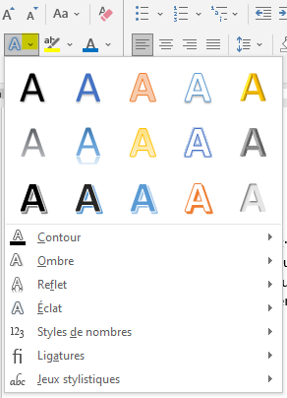

Surlignement (Stabilo)

Onglet : «Accueil» Groupe «Police» Clic sur ab pour sélectionner ou désélectionner et éventuellement modifier le surlignement.

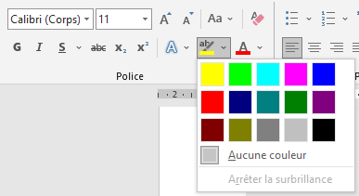
ab : Permet de surligner du texte

Couleur

Onglet : «Accueil» Groupe «Police» Clic sur A pour sélectionner ou désélectionner et éventuellement modifier la couleur.

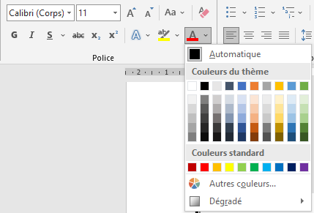
A : Permet de modifier la couleur du texte.
Clic
Clic

Toupie de lancement

La toupie de lancement ou lanceur de boite de dialogue permet d’accéder à plus de réglages de la police. Ce lanceur est présent dans la plupart des groupes.

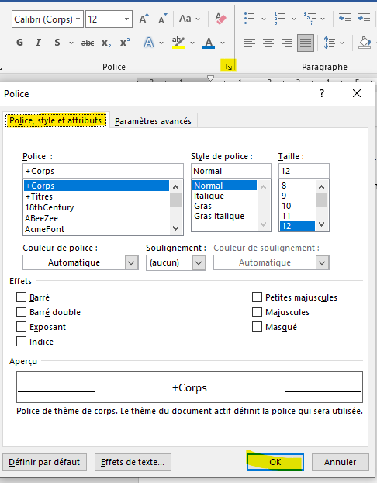
Clic

Le Groupe «PARAGRAPHE»

Onglet « Accueil » è Groupe Paragraphe. Ce groupe concerne une partie de la mise en page du texte.

Alignement du texte :

Le texte peut être aligner à gauche de la feuille, centré, aligné à droite ou justifié.

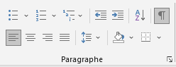
Aligné à gauche

Centré
Aligné à droite
Justifié

Puces et numérotations :

Les Puces :

Elles permettent d’agrémenter le document pour mettre en valeur ou faire porter l’attention sur une partie du texte.

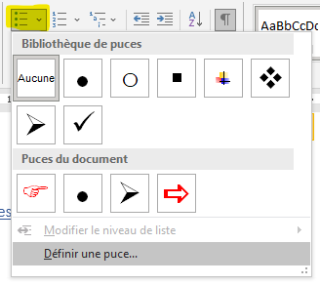
- Bla bla bla
- Bla bla
- Bla

Les numérotations :

Elles permettent de créer une liste numérotée avec des chiffres ou des lettres.

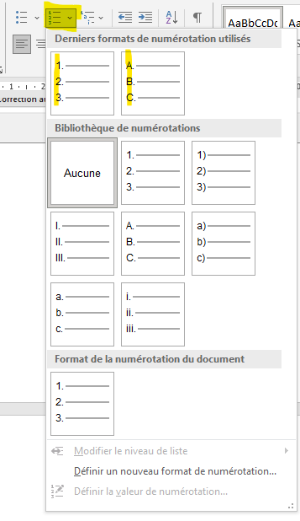
Clic
- Bla bla bla
- Bla bla bla
- Etc

Augmenter ou diminuer le retrait

Ce sont des icones de tabulations rapide vers la gauche ou la droite sans avoir à toucher le clavier.

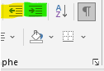

Trame de fond et Bordure

Cette boite de dialogue permet d’appliquer une trame de fond sur un texte ou une partie de texte pour le mettre en valeur.

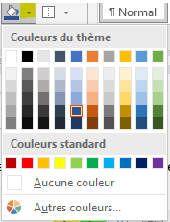

Le texte avec une trame de fond ou pas peut être encadré pour souligner l’importance.

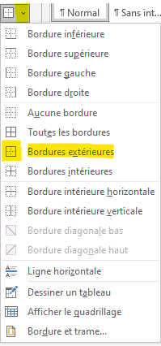
Clic

En cliquant sur «Bordures et trames» une seconde boite de dialogue s’ouvre avec un très grand choix de bordures et trames.

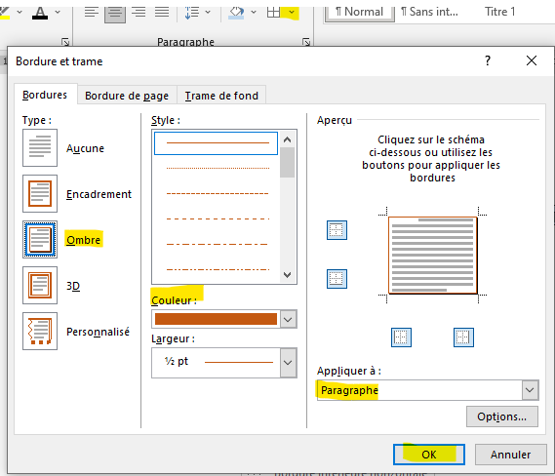

Les marques de paragraphes

La sélection de cet icone permet d’afficher les marques de paragraphes ainsi que des symboles masqués de mise en forme. Très utile pour la mise en page.

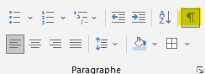

Les paramètres du paragraphe

Toupie de lancement très importante pour paramétrer les intervalles des lignes dans les paragraphes.
Les retraits et les espacement doivent avoir une valeur égale à «zéro».
L’interligne doit être «Simple» et non «Multiple».
Décocher le bouton «Ne pas ajouter d’espace entre les paragraphes du même style».
Valider en cliquant sur «Définir par défaut».

Important : Lors d’une nouvelle installation de Pack Office c’est le premier réglages qui doit être effectué sur le logiciel.

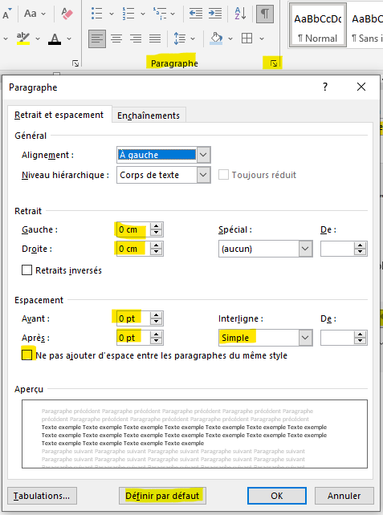

Une autre boite de dialogue s’ouvre. Il faut cocher le bouton «Tous les documents basés sur le modèle normal.dotm?». puis valider avec «OK».

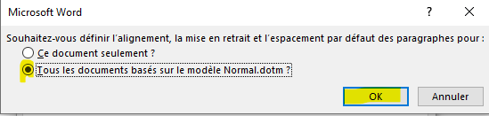

Le Groupe «STYLES»

Paramétrage du style

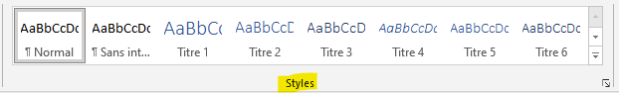

Cette fonction permet d’appliquer des styles sur le texte sélectionné. Unique moyen pour pouvoir créer une table des matières par exemple pour un livre de recettes de cuisine.
Il faut donc toujours le même style aux titres et sous titres et chapitres pour pouvoir créer cette table des matières.

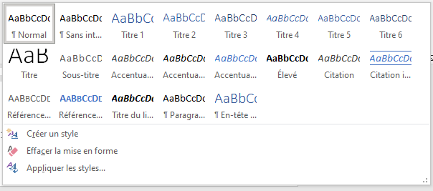

Reproduction de la mise en forme

Un icone très utile pour reproduire la mise en forme qui e trouve dans le Groupe «PRESSE-PAPIERS» qui évite de retourner à chaque fois dans la fonction «Styles»

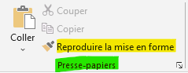

Un clic sur le pinceau pour une reproduction unique.
Double clic sur le pinceau pour une reproduction multiple. Un clic à nouveau sur le pinceau pour le désactiver et continuer avec le style «Normal».

ONGLET INSERTION

Le Groupe «PAGES»

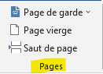

Page de garde

Cette fonction permet d’insérer une page de garde qui rend le document plus attrayant. Plusieurs présentations sont disponibles et modifiables à l »envi.

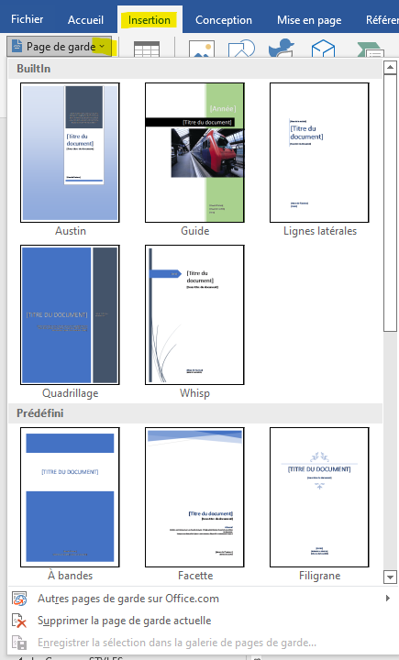

Saut de page

Il est utilisé pour clarifier le document pour ne pas, par exemple, commencer un chapitre en bas de page.

Le Groupe «TABLEAUX»

Insérer un tableau

Deux boites de dialogues successives pour insérer un tableau où il faut juste renseigner le nombre de colonne et de lignes qu’il doit comprendre. Il est toujours possible d’en rajouter une fois le tableau crée.

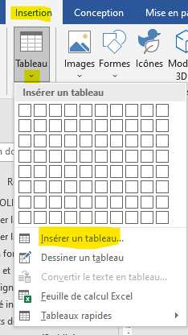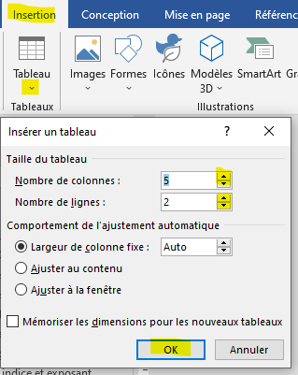

Insérer une feuille de calcul Excel

Cette fonction ouvre le logiciel Excel à partir duquel il faut créer le tableau. Si le tableau n’est pas trop grand, une capture d’écran peut suffire.

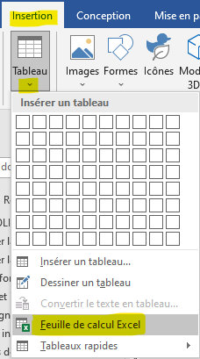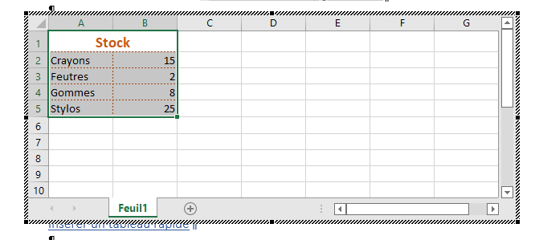

Insérer un tableau rapide

Deux boites de dialogues successives qui proposent un choix prédéfini. En faisant glisser l’ascenseur vers le bas on trouve plusieurs modèles.

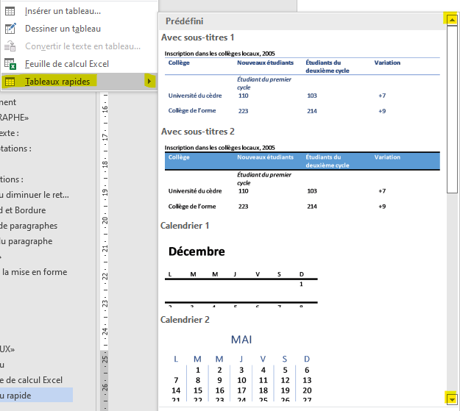

Le Groupe «ILLUSTRATIONS»

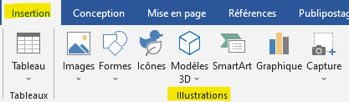

Images

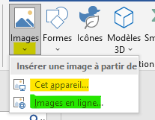

Insérer une image à partir de : Cet appareil

Un clic sur « Cet appareil» va déclencher l’ouverture de l’Explorateur Windows directement sur le dossier «Images». Il n’y a plus qu’à rechercher l’image souhaitée et Clic sur «Insérer».

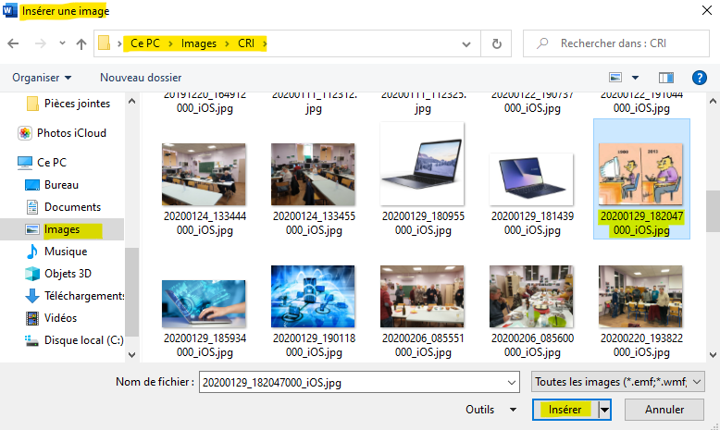

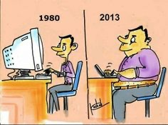

Il est toutefois conseillé de repérer l’image dans l’Explorateur avant de commencer l’opération.

Insérer une image à partir de : Une image en ligne

Un clic sur «Une image en ligne» et le navigateur de l’ordinateur s’ouvre. Il n’y a plus qu’a renseigné la zone de recherche en validant avec «OK». Choisir l’image en cliquant puis valider avec «Insérer».

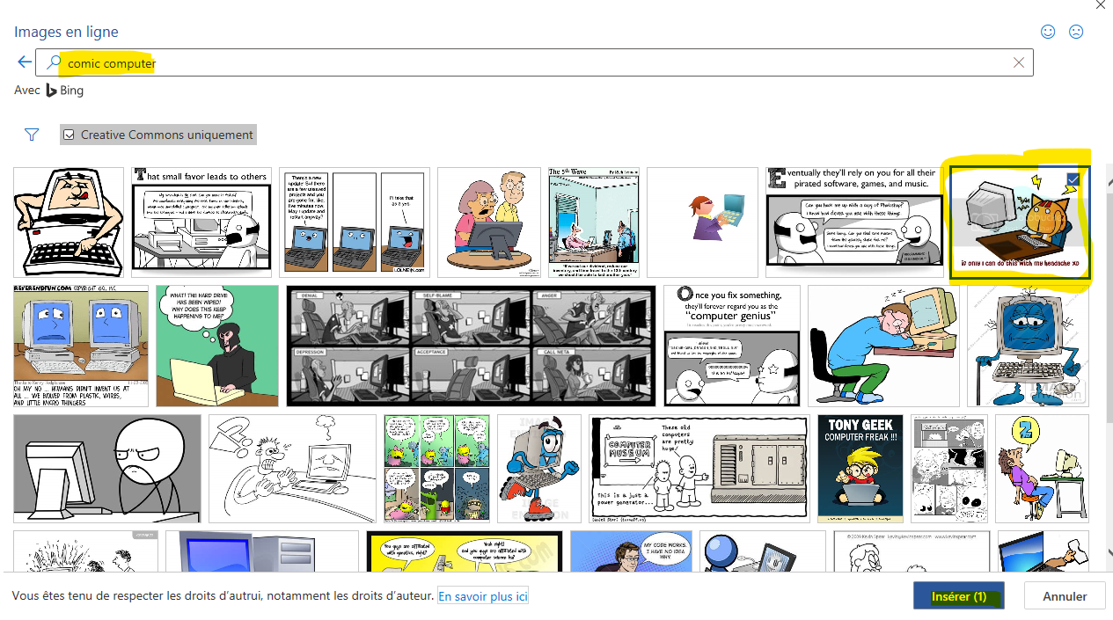

Figure 1: Informatique comique 1

Formes

Cet outil permet d’insérer des formes de toutes sortes pour créer des animations dans le documents voire de faire des plans.

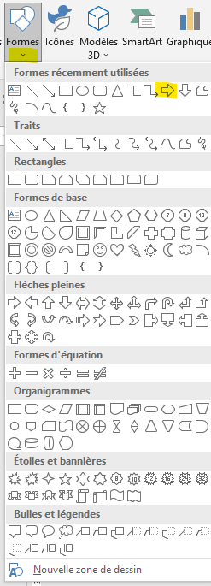

La forme insérée est modifiable en tous points. Taille couleur, etc…car un «Onglet Conceptuel» «Outil de dessin – Format de forme» s’est ouvert pour pouvoir faire ces modifications.

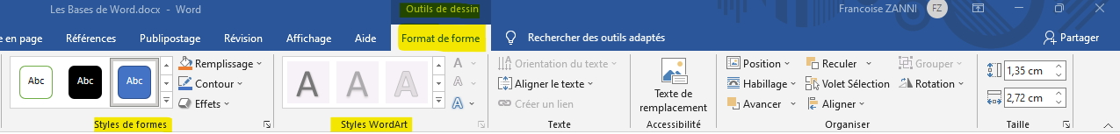

Dans l’exemple les groupes «Styles de forme» et «Styles Word Art» ont été utilisés. A noter que l’on peut écrire à l’intérieur de la forme sélectionnée juste en saisissant le texte.

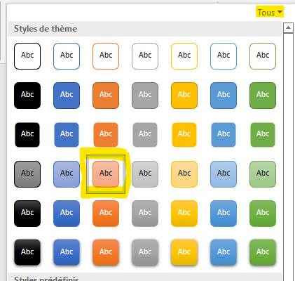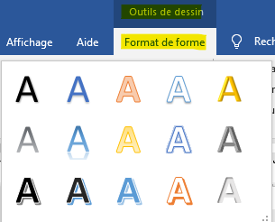

Exposition

Icones

Un clic sur «Icones» ouvre un choix d’icones classés par thème. Il suffit de cliquer sur l’icone choisi et de valider en cliquant sur «Insérer». Une foi inséré on peut modifier la couleur avec «Outils de dessin – Format de Forme».

Figure 2: Icone

Le groupe EN-TETE ET PIED DE PAGE

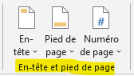

En-tête

La fonction «En-tête» est dédiée à saisir un texte avec par exemple le titre du document qui se répètera automatiquement en haut de toutes feuilles. Plusieurs possibilités sont offertes.

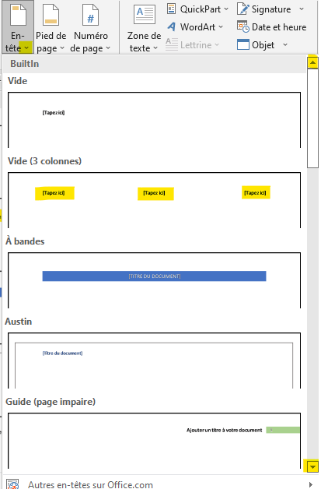

Pied de page

La fonction «Pied-de-page» est dédiée à saisir un texte avec par exemple le nom de l’auteur et/ou les numéros de pages qui s’incrémenteront aussi automatiquement. Plusieurs possibilités sont offertes.

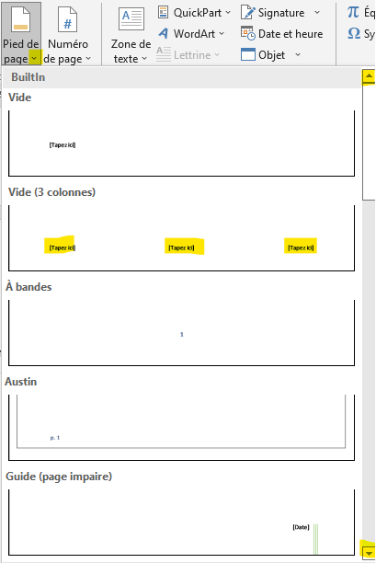

Numéro de page

Cette fonction n’est utilisable que pour les numéros de page avec un grand choix de possibilités.

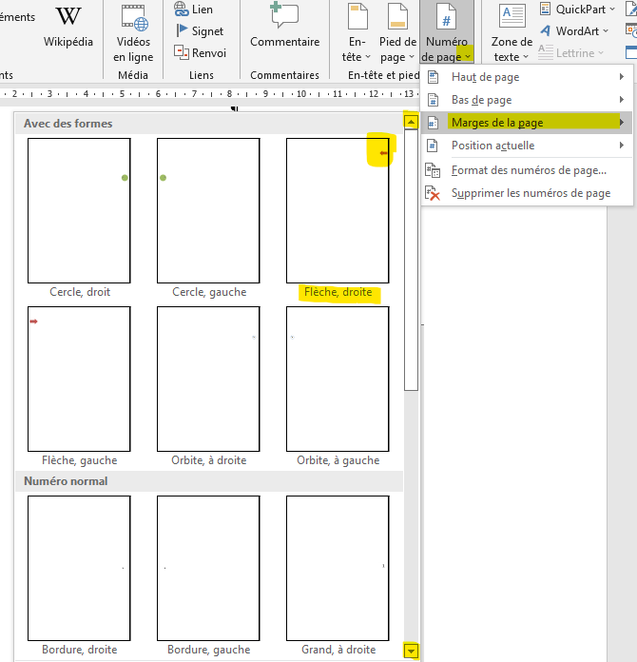

Le Groupe «SYMBOLES»

Insérer un symbole :

Onglet : « Insertion » è Groupe « Symboles » è Clic sur « Symboles »

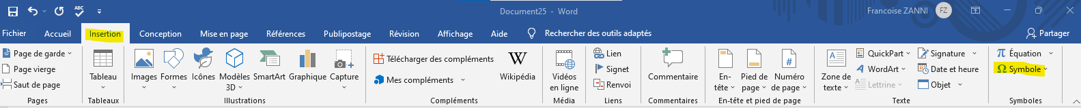
Clic

Pour trouver des symboles il faut rechercher la police de caractères « Wingdings » en ouvrant le menu déroulant de « Symboles ». Sélectionner « Autres Symboles »

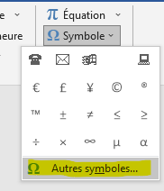
Clic

Dans le menu déroulant, il faut sélectionner « Wingdings » puis choisir le symbole à insérer.

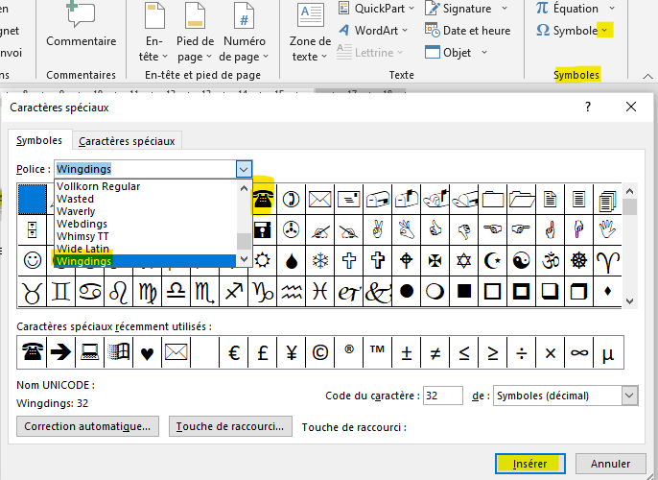

A noter que lorsqu’un symbole à été utilisé une fois il s’incrémente dans le premier menu déroulante ce qui évite de retourner le chercher.

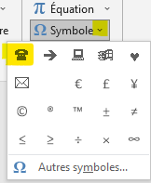

ONGLET CONCEPTION

Le Groupe «MISE EN FORME DU DOCUMENT»

Permet de diversifier les documents en choisissant une mise en forme différente et couleurs différentes que celle proposée : Thème Office.

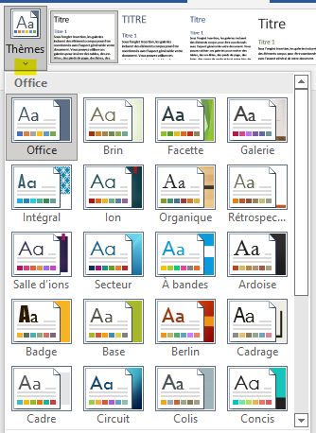

Le Groupe « ARRIERE-PLAN DE LA PAGE»

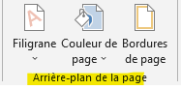

Filigrane

Permet d’obtenir un filigrane à l’arrière du texte.

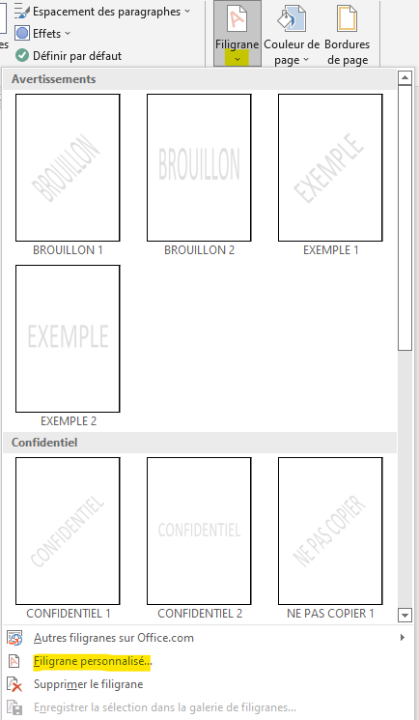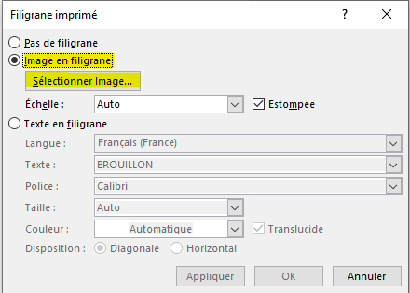

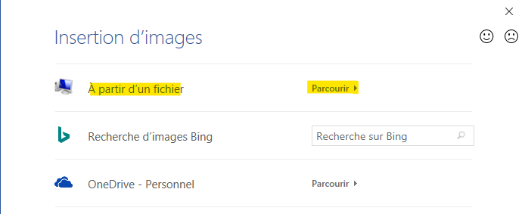
Clic

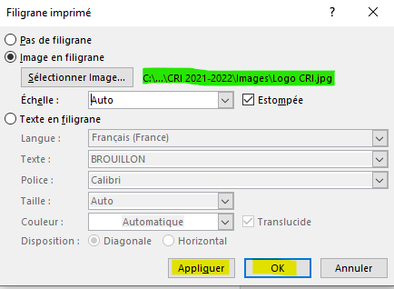
Clic
Clic

Bordures de page

Permet d’appliquer des bordures des pages du document. Simple ou plus complexes. Le choix est vaste.

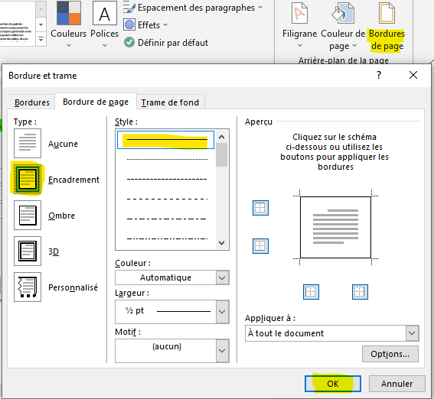

Onglet REFERENCES

Le Groupe «TABLE DES MATIERES»

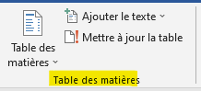

Tables des matières

Il faut donc commencer par appliquer un style aux différents titres, sous-titres et chapitres comme vu au chapitre «Paramétrage du style». Positionner le curseur de la souris à l’endroit où doit être insérer la tale des matières. Avant le texte, comme ici ou en fin de texte.
Choisir un modèle de table, celle qui est surlignée est automatique.

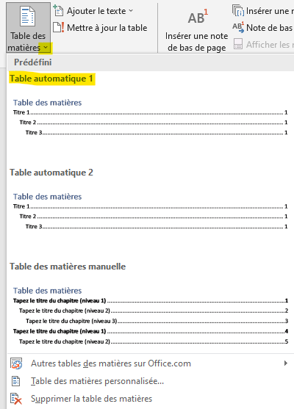

Mettre à jour la table

Permet de pouvoir mettre la tale à jour dans le cas où des titres sont rajoutés ou modifiés. Il faut cliquer sur : «Mettre à jour toute la table»

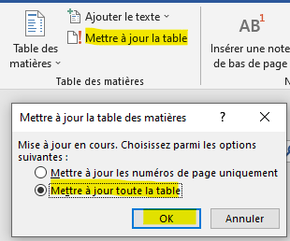

Le Groupe «LEGENDES»

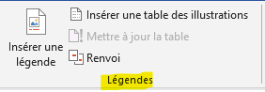

Insérer une légende

Permet d’insérer une légende sous une photo par exemple.

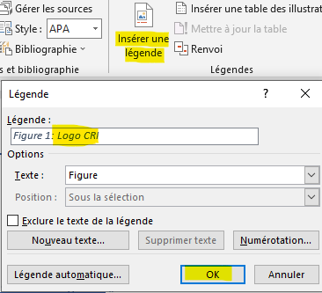
Figure 3: Informatique Comique 2

Insérer une table des illustrations

Un clic sur «Insérer une table des illustrations» puis un clic sur «OK». Et c’est fait. Ne pas oublier de positionner le curseur à l’endroit désiré.

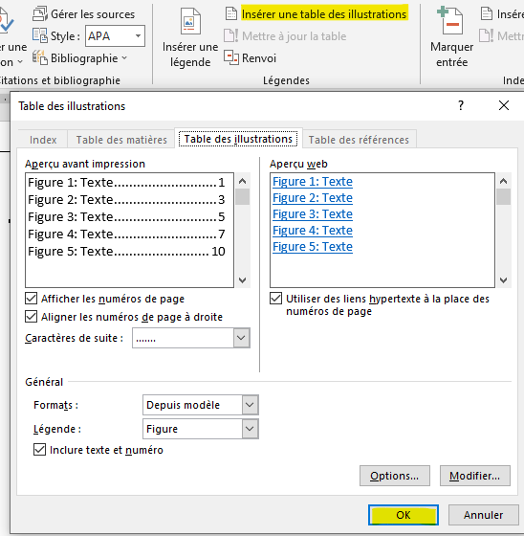

Figure 1: Informatique comique 1 20
Figure 2: Icone 22
Figure 3: Informatique Comique 2 32

Le Groupe «TABLE DES REFERENCES»

Même chose que pour la table des légendes.

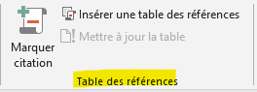

Onglet PUBLIPOSTAGE

Le Groupe «DEMARRER FUSION ET PUBLIPOSTAGE»

Pour réaliser des étiquettes, enveloppes, lettres.

Lettre | Base Excel | ¶  ¶  ¶  ¶  ¶  ¶  ¶  ¶  ¶
Fusion |  | Autant de documents qu’il y a d’adresses dans la base de données.

- Ouvrir le document que l’on souhaite publiposter
- Positionner le curseur à l’endroit prévu pour y insérer les coordonnées des destinataires .
- Bouton : Assistant de fusion et de publipostage pas à pas.

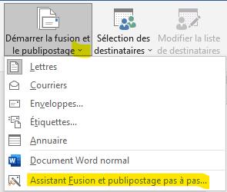
- Ouverture du volet Fusion et publipostage à droite. Six étapes à effectuer.

Etape 1 |  | Etape 2
Sélectionner «Lettres» puis «Suivante»: «Document de base». | 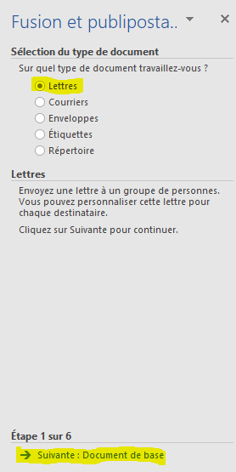 | Sélectionner : «Utiliser le document actuel» puis «Suivante» : Sélection des destinataires. | 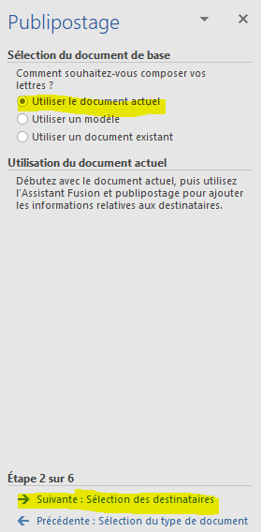
Etape 3 |  | Etape 4
Cocher : «Utilisation d’une liste existante» et clic sur «Parcourir». Sélectionner la base de données Excel adéquate. Il est alors possible de filtrer (Pays, Ville, etc.) Puis «Suivante»: Ecriture de votre lettre. | 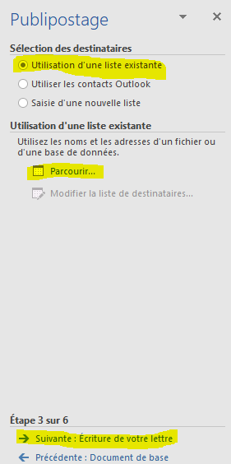 | Ne pas utiliser le «Bloc d’adresse» mais clic sur «Autres éléments». Choisir NOM et insérer et recommencer avec PRENOM, ADRESSE etc… Puis «Suivante» Aperçu de vos lettres | 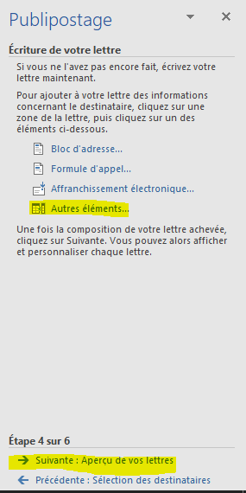

Etape 4 : Insertion des adresses.

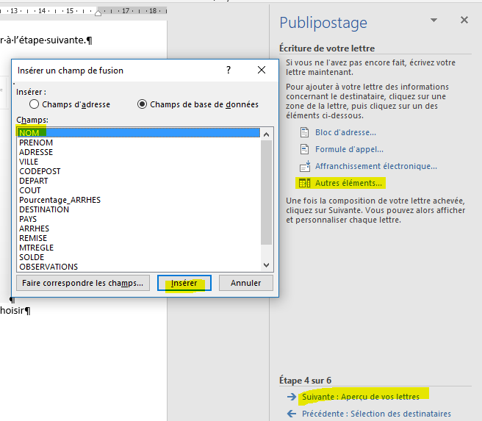

Etape 5 |  | Etape 6
Cliquer sur «Destinataire : 1 » permet de vérifier l’aperçu de l’adresse du destinataire et de pouvoir remédier aux éventuels oublis en revenant à l’étape précédente. Puis : « Suivante ! Fin de la fusion ». | 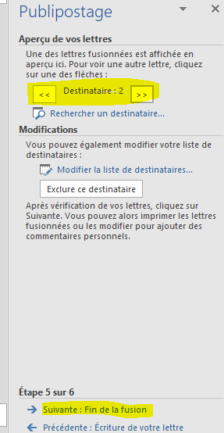 | Cliquer sur « Modifier les lettres individuelles » vérifier et valider deux fois OK.  Sinon fermer ce document sans enregistrer et revenir à l’étape 4 et remédier à l’erreur ou oubli du champ manquant. | 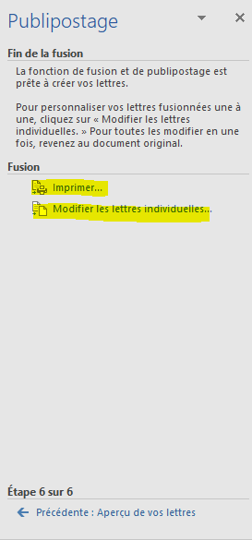

Il peut s’avérer nécessaire d’utiliser fonction « Si… Alors…Sinon » afin de remplacer des adjectifs qui doivent être conjugués. Ex : Cher, Chère,

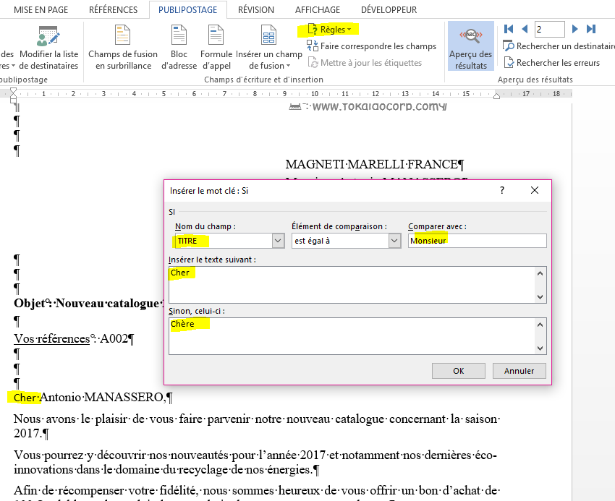

Ne pas oublier d’insérer la date du jour. Onglet : Insérer Groupe : Texte Date et heure.

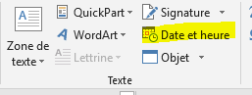

Si tout est OK CTRL + P et imprimer.

